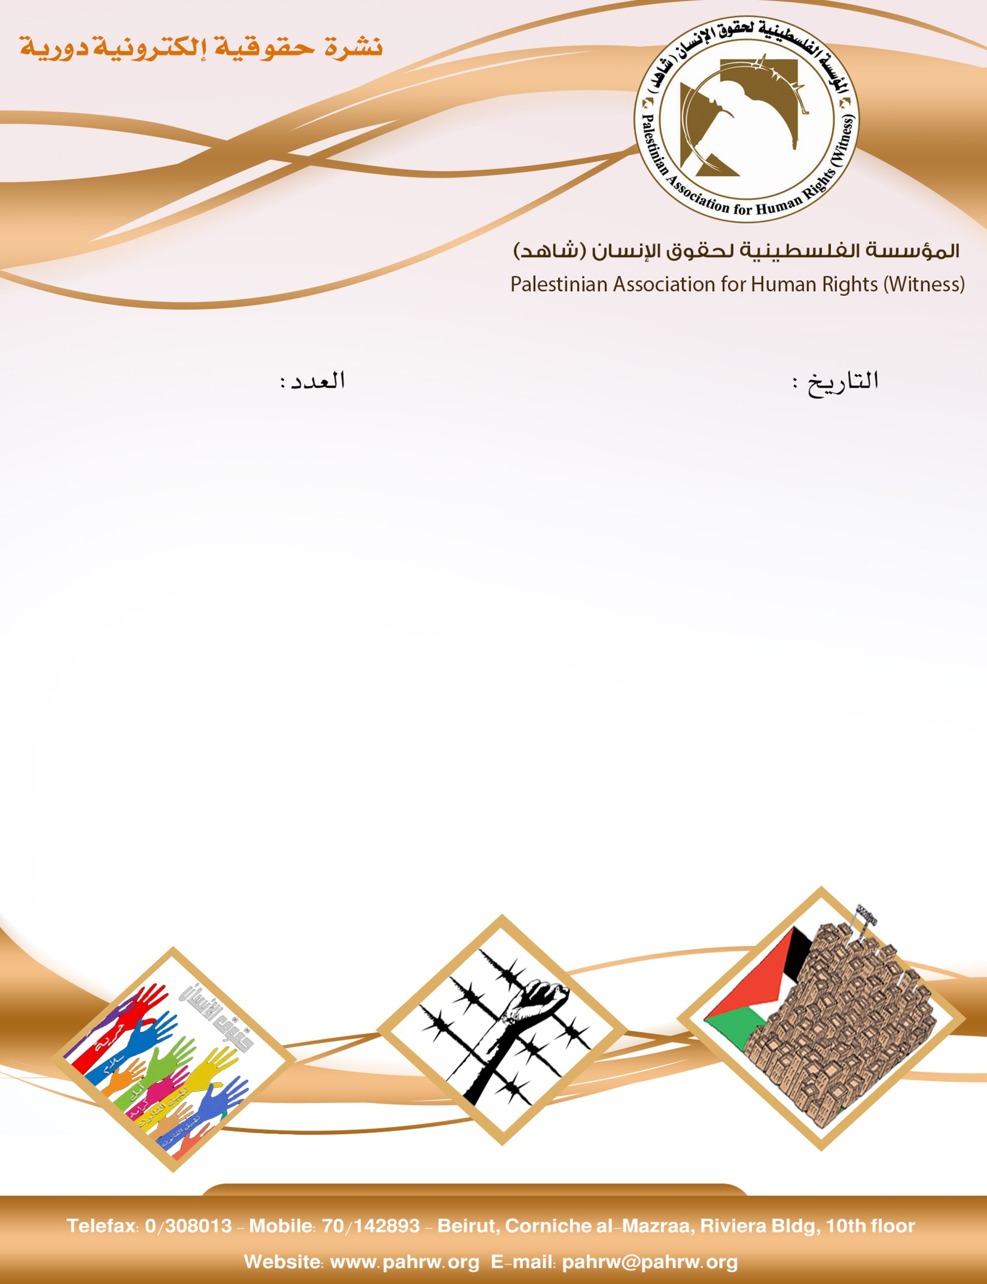

274
2/11/2018

- الكنيست الإسرائيلي يصادق تمهيدياً على قانون منع الزيارات عن بعض الأسرى
- مركز القدس: ارتفاع أعداد الشهداء إلى 316 منذ إعلان ترمب
- 238 مصابا برصاص الاحتلال في قطاع غزة
- قوات الاحتلال تقتل ثلاثة أطفال لمجرد اقترابهم من السياج الفاصل شرق دير البلح
- 45 مستوطنا يقتحمون المسجد الأقصى

الكنيست الإسرائيلي يصادق تمهيدياً على قانون منع الزيارات عن بعض الأسرى
صادق الكنيست بالقراءة التمهيدية على مشروع قانون " تعديل أنظمة سلطة السجون"، الذي ينص على حرمان بعض الأسرى من الزيارات إذ يتطرق القانون للأسرى ممن ينتمون إلى الفصائل التي تحتجز رهائن إسرائيليين.
)غزة بوست، 25/10/2018(
مركز القدس: ارتفاع أعداد الشهداء إلى 316 منذ إعلان ترمب
قال مركز القدس لدراسات الشأن الإسرائيلي والفلسطيني، إن عدد الشهداء منذ إعلان ترمب "القدس عاصمة دولة الاحتلال"، في السادس من شهر كانون الأول عام 2017، هو 316 شهيدًا في مختلف أنحاء الوطن، بينهم 68 طفلاً و6 من ذوي الاحتياجات الخاصة، ، و29 شهيدًا نتيجة القصف الإسرائيلي، كما وارتقى 7 أسرى في سجون الاحتلال. وأوضحت الدراسة الإحصائية التي أعدها المركز، أن شهداء مسيرات العودة على حدود غزة الشرقية والتي انطلقت بتاريخ (30-3-2018) بما يصادف يوم الأرض، ارتفع عددهم حتى نهاية شهر أيلول إلى 204 شهداء، بينهم صحفيان، وثلاثة من عناصر الطواقم الطبية.
)المركز الفلسطيني للإعلام، 1/11/2018(
238 مصابا برصاص الاحتلال في قطاع غزة
أصيب 238 فلسطينيًا، منهم 12 بالرصاص الحيّ، اليوم، الجمعة، جراء قمع الاحتلال الإسرائيلي لمسيرة العودة الثانية والثلاثين، التي حملت عنوان "شعبنا سيسقط الوعد المشؤوم". وبدأ آلاف الفلسطينيين بالتوافد، عصر اليوم الجمعة، إلى الحدود الفاصلة بين قطاع غزّة وأراضي الثمانية وأربعين، شرقيّ قطاع غزة في 5 مواقع.
)المركز الفلسطيني للإعلام، 2/11/2018(

قوات الاحتلال تقتل ثلاثة أطفال لمجرد اقترابهم من السياج الفاصل شرق دير البلح
بحسب توثيق مركز الميزان فقد أطلقت طائرة استطلاع حربية إسرائيلية، مساء يوم الاحد الموافق 28/10/2018، صاروخاً واحداً على الأقل تجاه ثلاثة أطفال كانوا بالقرب من السياج الفاصل جنوب شرق دير البلح. و يعرب مركز الميزان لحقوق الإنسان عن استنكاره الشديد لاستهداف المدنيين العزل لاسيما الأطفال، واعاقة عمل الطواقم الطبية بالرغم من التزامهم بالحيادية الطبية، فإنه يكرر إدانته واستنكاره لسلوك قوات الاحتلال، وتعمدها إيقاع الأذى في صفوف المدنيين دون اكتراث بقواعد القانون الدولي الإنساني ومبادئ القانون الدولي لحقوق الإنسان.
)مركز الميزان لحقوق الإنسان، 29/10/2018(

45 مستوطنا يقتحمون المسجد الأقصى
اقتحم عشرات المستوطنين اليهود، اليوم الخميس الموافق 1/11/2018، باحات المسجد الأقصى المبارك برفقة عناصر عسكرية إسرائيلية تولّت تأمين حمايتهم خلال الاقتحامات المتفرقة. ونقلت "قدس برس" عن مصدر في دائرة الأوقاف الإسلامية، أن شرطة الاحتلال نشرت عناصرها من القوات المدججة بالسلاح، لتأمين اقتحامات المستوطنين خلال الجولة الصباحية. وأضافت أن شرطة الاحتلال سمحت لـ 34 من المستوطنين و11 من المرشدين اليهود، باقتحام المسجد الأقصى والتجول في باحاته، وأداء طقوس تلمودية.
)المركز الفلسطيني للإعلام، 1/11/2018(

